**校内流动配置整体流程**

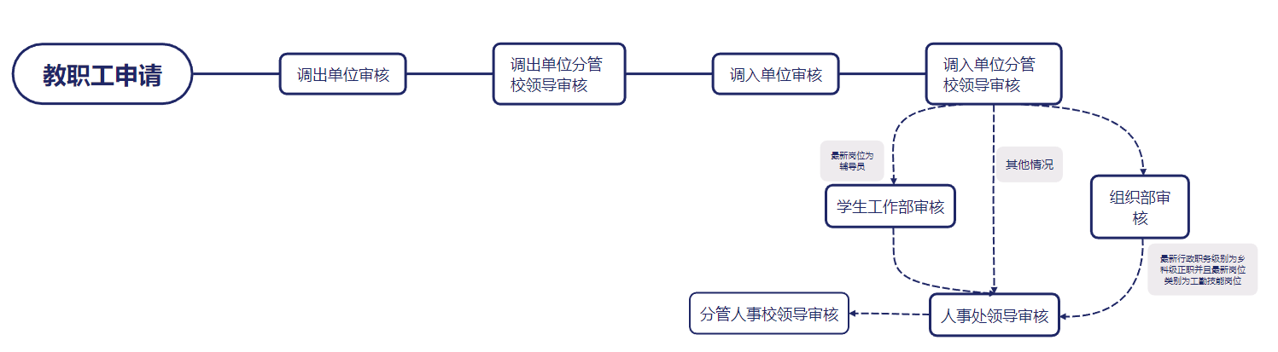

登录系统后，根据所在审核节点切换到相应的系统角色进行流程审核处理。

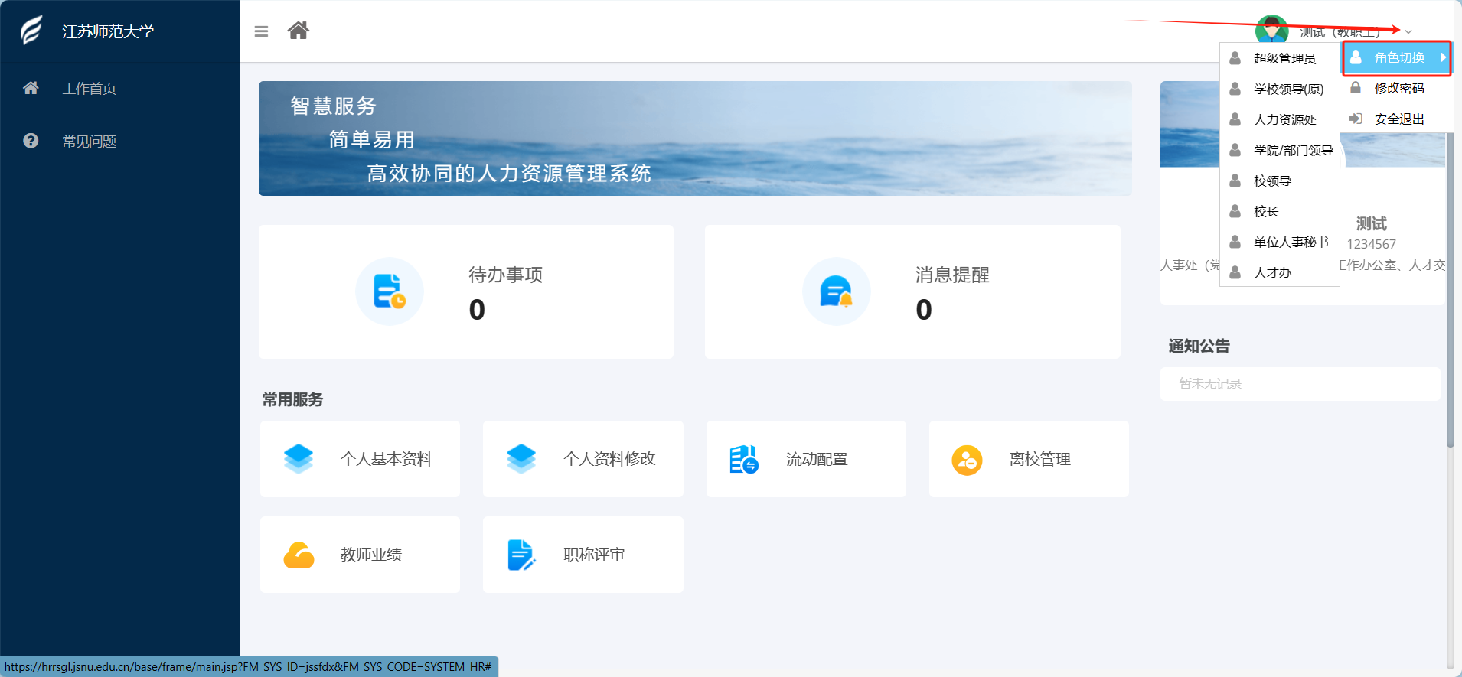

***调动流程审核详情操作***

# 四、调入单位审核 学院/部门领导角色

审核有两个入口进行处理（任选其一进入口操作即可），一是待办事项，二是流动配置具体模块

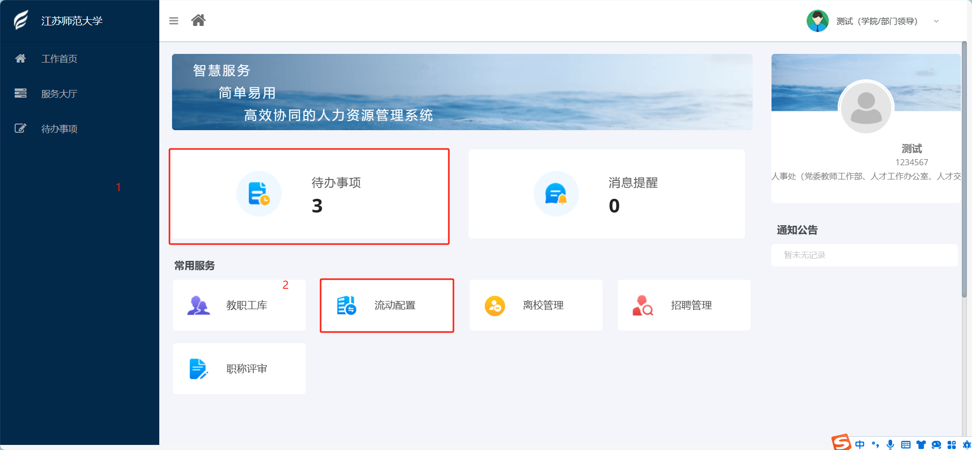

1. 点击【待办事项】-【马上办理】，进入审核页面，对申请人填写的信息进行审核即可。
2. 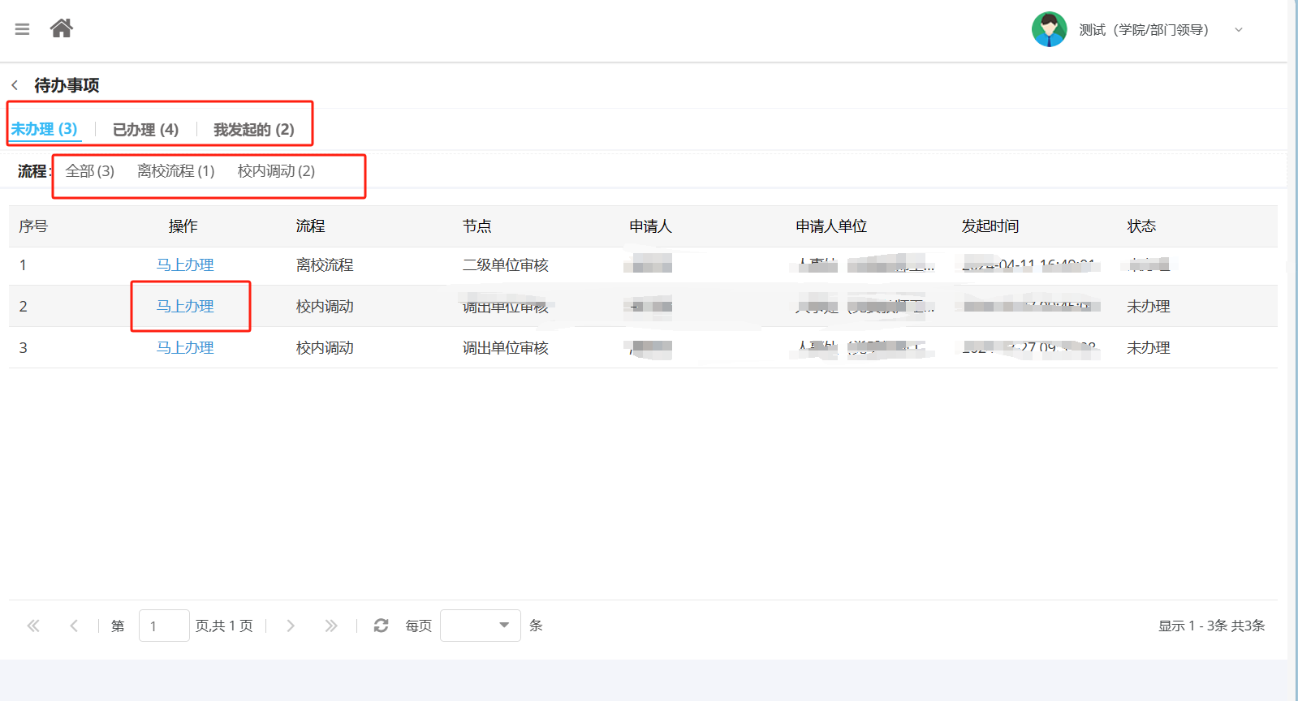

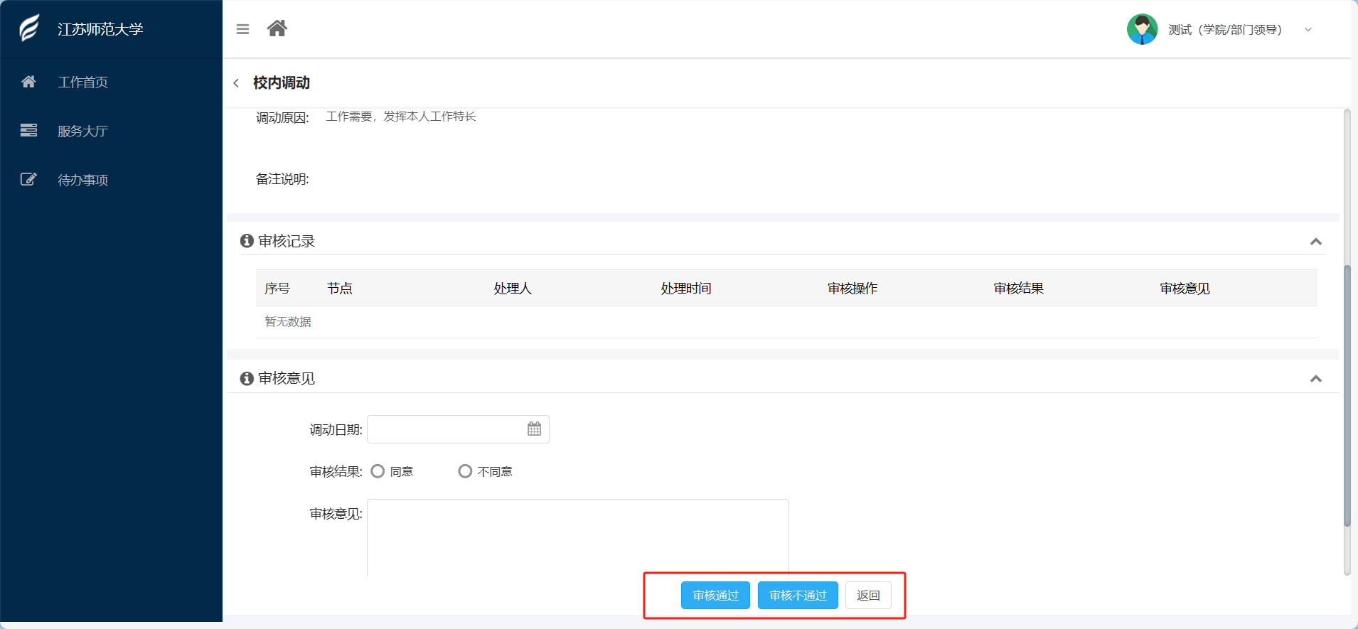

1. 点击【流动配置】-【调入单位审核】，对教职工提交的信息进行审核即可

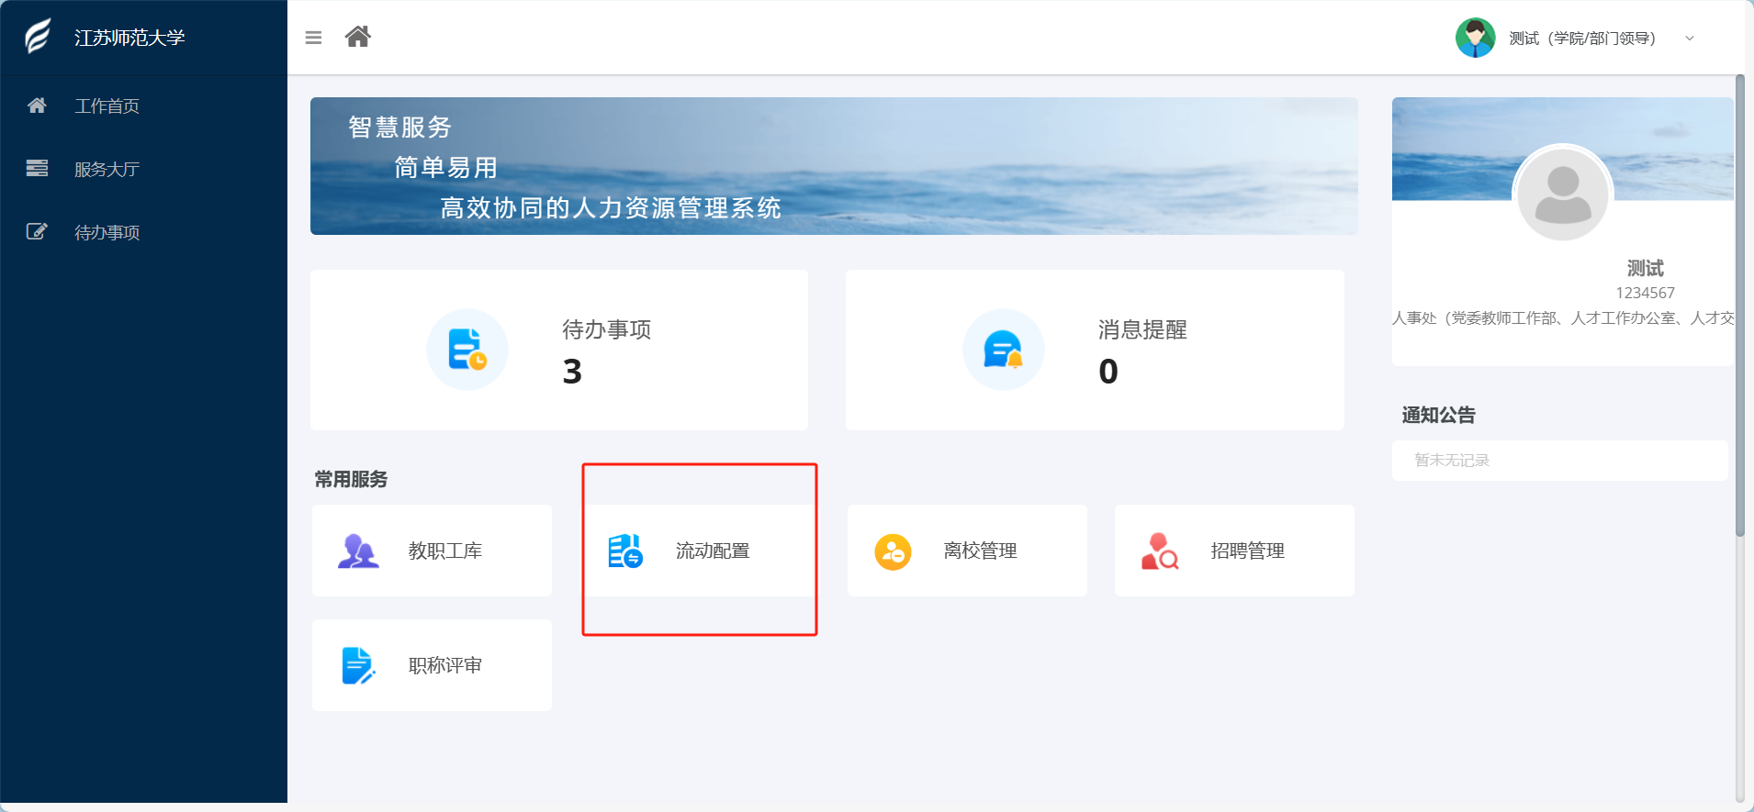

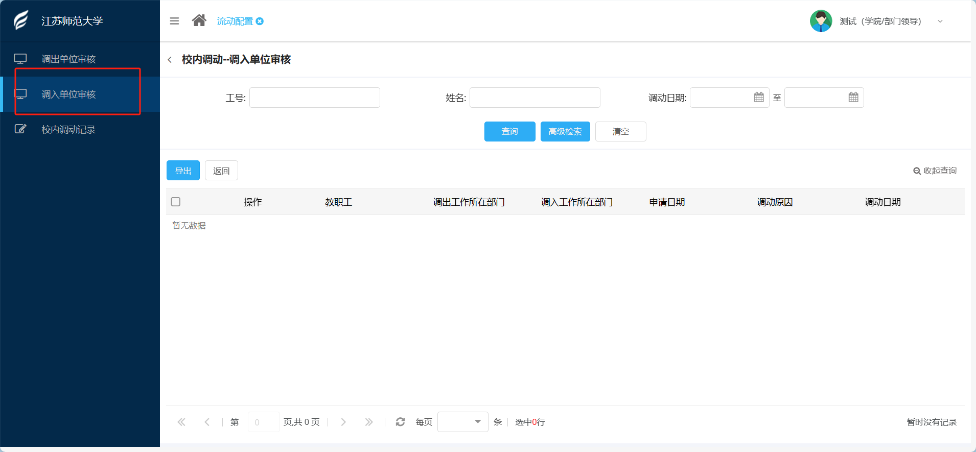

# 五、调入单位分管校领导审核 校领导角色

审核有两个入口进行处理（任选其一进入口操作即可），一是待办事项，二是流动配置具体模块

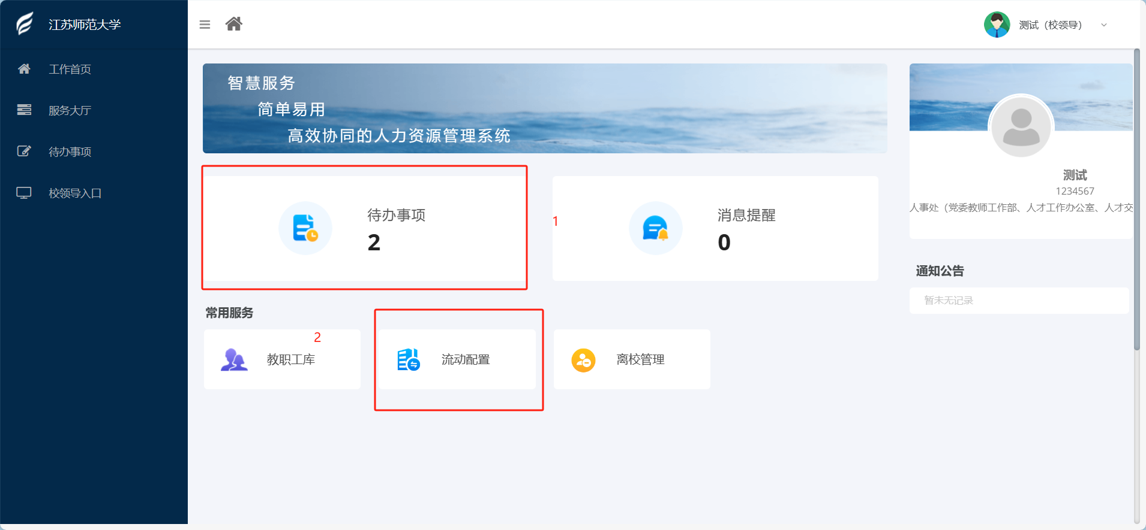

（1）点击【待办事项】-【马上办理】，进入审核页面，对申请人填写的信息进行审核即可





（2）点击【流动配置】-【调入单位分管领导审核】，对教职工提交的信息进行审核即可

